Les Bottes Rouges – Les Wampas - 1993
Bpm 166 - Rythme : B B B BhB BhBhBh - 8 temps par mesure -tonalité originale A
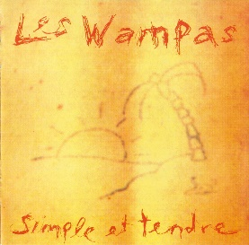
G Em D C
Lalala lalalala lalalala
G Em
Je viens d'avoir 5 ans Aujourd'hui je suis grand
D C
Mais j'me pose des questions Depuis la récréation
G Em
Les grands y discutaient Pour savoir c'qu'y était vrai
D C
Si c'est les chevaux blancs Ou les noirs qui courent plus vite
G Em D C
Han han han han han han C'est vrai qu'c'est pas facile Oh non oh noon

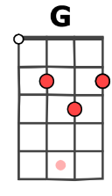
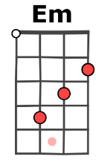
G Em D C
Lalala lalalala lalalala

G Em
Moi j'pense que c'est les blancs Ca me semble évident
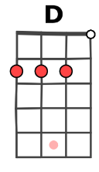
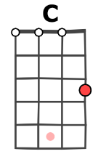
D C
Mais comme le dit Edouard Zorro a un cheval noir
G Em
J'ai d’mandé à papa Il dit n'importe quoi
D C G
Ils peuvent pas courir pareil Puisqu'y en a des blancs et pis des noirs
Em D C
Han han… han han Papa il est marrant, han han… han han
G Em
Il m'prend pour un enfant Han han han han

D C
Mais j'sais très bien c'que j'dis Oh oui oh oui Ohoooohoh ouiiii

solo G Em D C G Em D C Calme !
G… Em…
J'ai beau y réfléchir Je n'vois pas d'solution
D… C….
C'est comme pour les bottes rouges Parait qu'c'est rien qu'pour les filles
G Em
Bin moi, j'ai des bottes rouges Pourtant j'suis un garçon
D C
J'me sens un peu gêné Quand j'vais jouer à la récré…
G Em D C
Han han han han han han J'en achèterai des blanches Han han han han

G Em D
Si c'est comme ça la vie Han han han han Ca va pas être facile
G-V5
C G…
Oh non oh noon Si c'est comme ça la viiie

